附件2:
第十届学生技能竞赛月
“数据恢复”赛项比赛通知
一、赛项名称
数据恢复
二、竞赛目的
通过竞赛，推进人才培养方案的实施、教材和教学资源建设、师资队伍建设；考察参赛选手数据恢复技术应用水平及实践操作能力；为“技能兴鲁”大赛选拔人才；满足数据恢复技术领域快速增长的人才需求；引导高职院校及社会各界关注数据恢复技术产业，促进数据恢复技术的普及与传播。
三、比赛时间及参赛方式
1.报名方式
扫码加群报名，进群后修改备注为“专业、学号、姓名”。
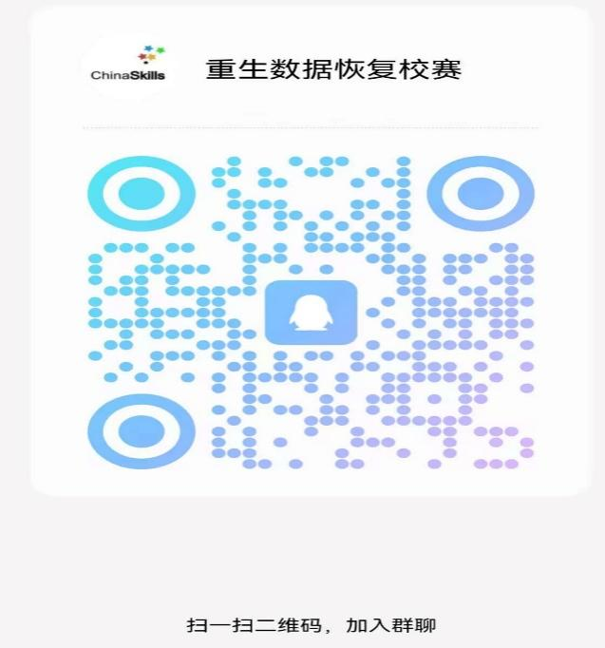
- 竞赛时间
（1）初赛时间：
2024年11月8日12：00-13:00在学习通上发布初赛理论试题，选手在学习通答题，系统自动计分。结束后，系统通知公布进入复赛人员名单。
（2）复赛时间
进入复赛的选手，于11月12日14:00-16:00在4208举行线下复赛。

四、参赛对象及竞赛形式
1.参赛对象
参赛选手2023、2024级计算机应用技术、计算机网络技术和信息安全专业学生。
- 竞赛形式
比赛为单人赛，初赛通过学习通线上进行，题目为客观题目，系统自动打分，根据分数从高到底顺序选择10个同学参加复赛。复赛在实验室4208教室进行，参赛选手根据任务工单的具体工作任务要求，对各类存储设备进行数据恢复工作，并按要求提交数据恢复后指定文件资料内的相关信息。
- 竞赛流程
1）在竞赛任务开始20分钟前，参赛选手到赛场指定地点抽取赛位号，但不可进行任何操作。
2）在裁判长发布“赛前10分钟准备”的指令后，参赛选手依照检查仪器设备及工具的功能是否正常，并对出现的异常及时申请更换。赛题相关器材物料在赛前由赛事技术支持和保障人员进行全面性、完好性检查，确保竞赛器材物料完好。设备、工具、材料数量确认后，比赛期间除非有明确证据证明设备、工具、材料的损坏是非选手因素造成，赛中设备、工具、材料不予更换，比赛不予补时。
3）在裁判长发布“竞赛开始”的指令后，参赛选手可自行决定工作程序，使用现场配套的设备及工具，开始竞赛操作，在符合安全生产规范的前提下完成规定的竞赛任务。
4）竞赛开始前，裁判长将随机抽取的赛题参数生成场景工作任务书，并打印下发给参赛队选手。
5）在裁判长发布“竞赛任务模块结束”的指令后，参赛选手必须停止一切竞赛操作并退出赛位。
6）竞赛任务模块结束后，根据现场裁判的指示完成竞赛结果提交及确认。
7）竞赛结果提交完成后，按照现场裁判的安排有序离开比赛现场。

五、竞赛内容
模块 | 主要内容 | 比赛时长 | 分值
模块一 | FAT32文件系统数据恢复 | 20分钟 | 20
模块二 | NTFS文件系统数据恢复 | 50分钟 | 40
模块三 | ExFAT文件系统数据恢复 | 50分钟 | 40

- 模块一
对FAT32文件系统硬盘提取文件数据恢复赛项.doc文件，恢复该文件内容。
2.模块二
对NTFS文件系统硬盘提取文件山东电子职业技术学院.txt，恢复该文件内容。
3.模块三
对ExFAT文件系统硬盘提取文件学习数据恢复教程.doc，恢复该文件内容。
六、比赛环境
数据恢复平台：winhex。
七、成绩评定与奖项设置
根据决赛期间的成绩评选出特等奖、一等奖、二等奖、三等奖等奖项，各奖项获奖队伍可获得相应的奖金或奖品。

